 |  |  |  | команда | ______________
1 | 2 | 3 | 4 | 5 | 6
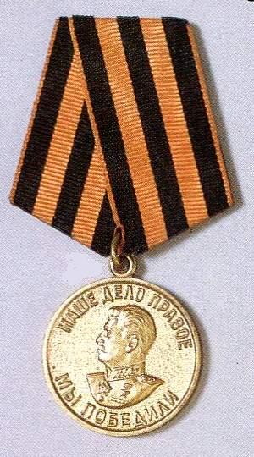 | 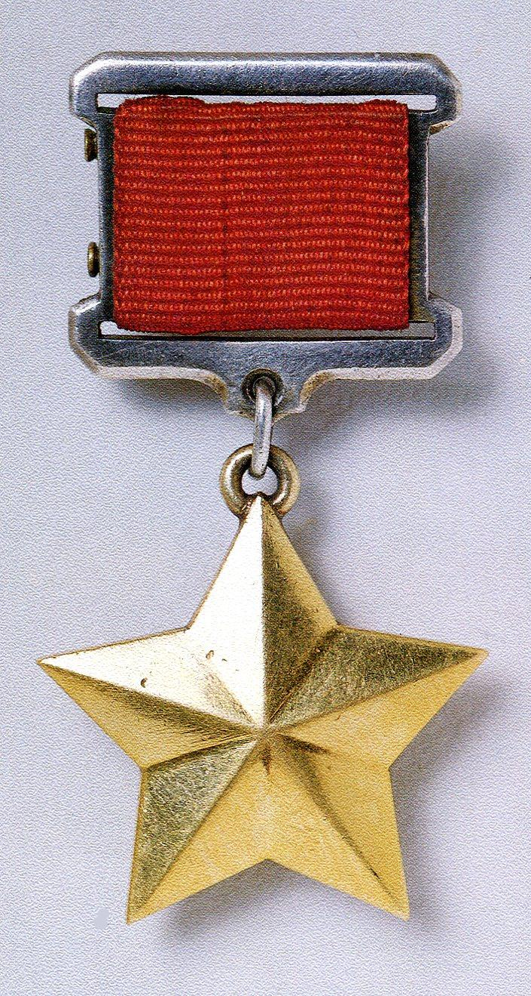 | 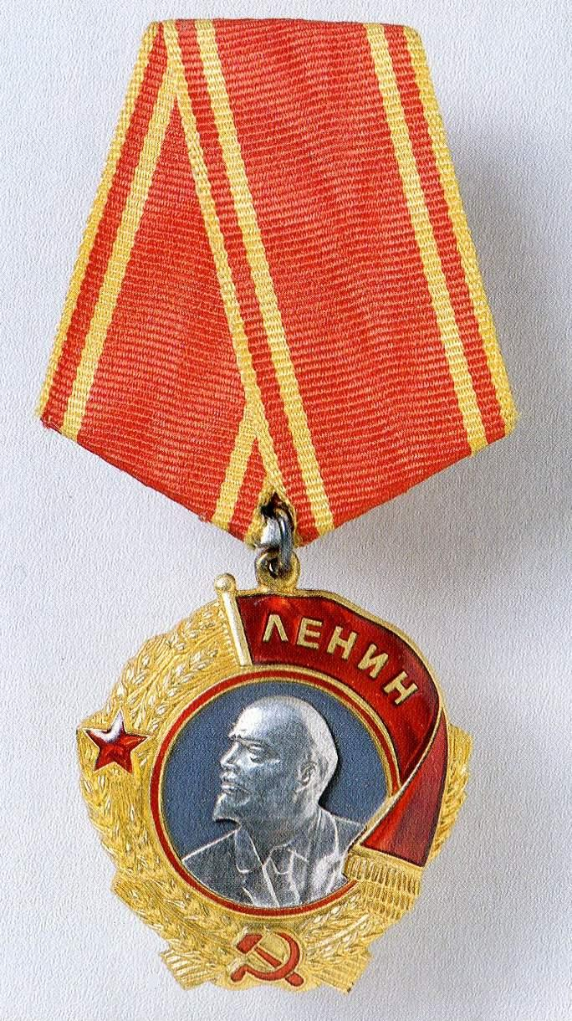 | 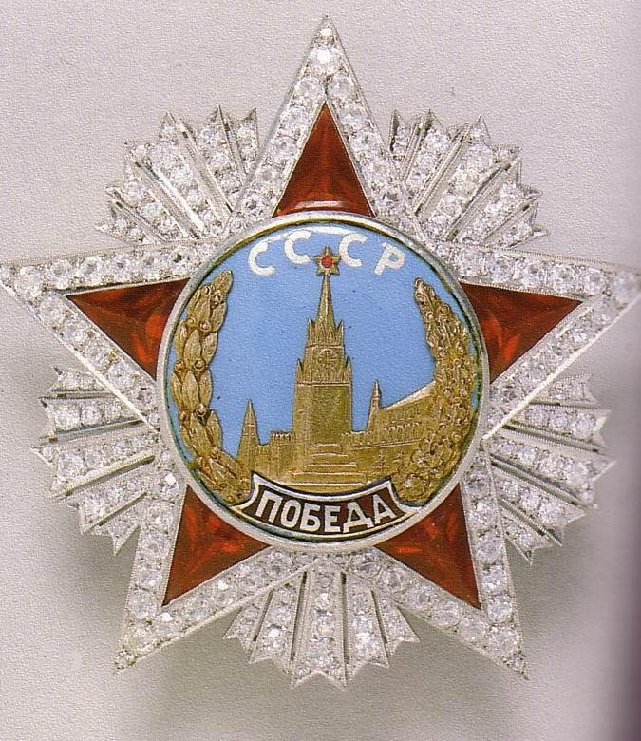 | 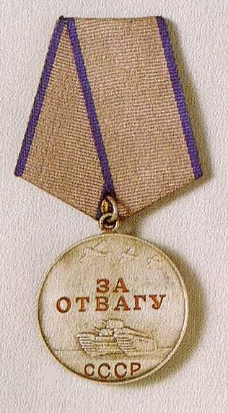 | 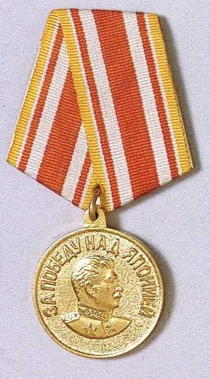
7 | 8 | 9 | 10 | 11 | 12
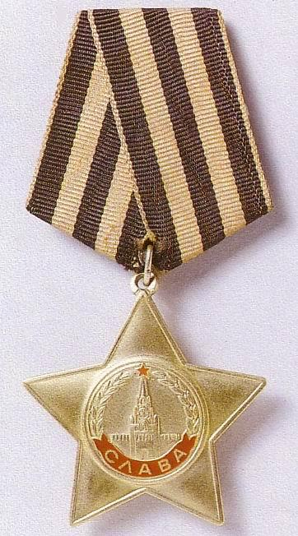 | 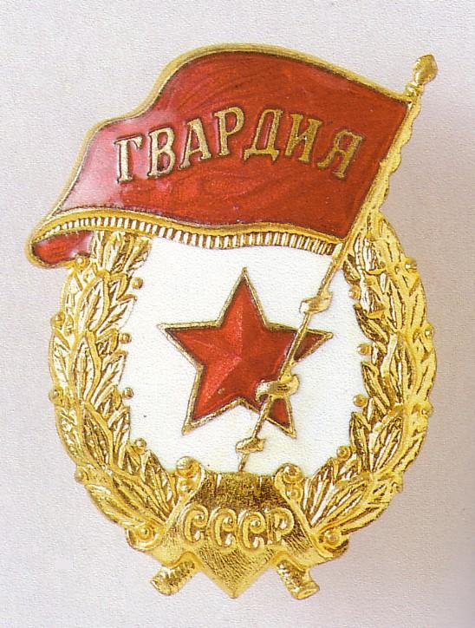 | 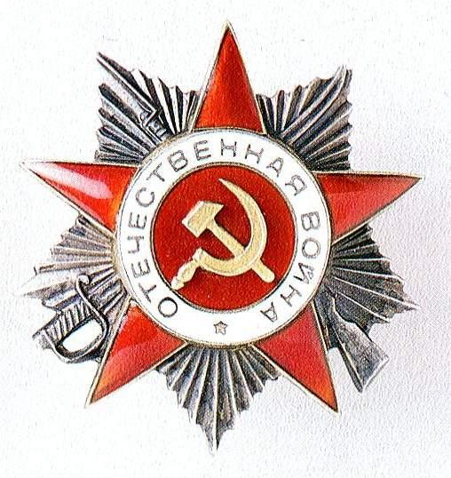 | 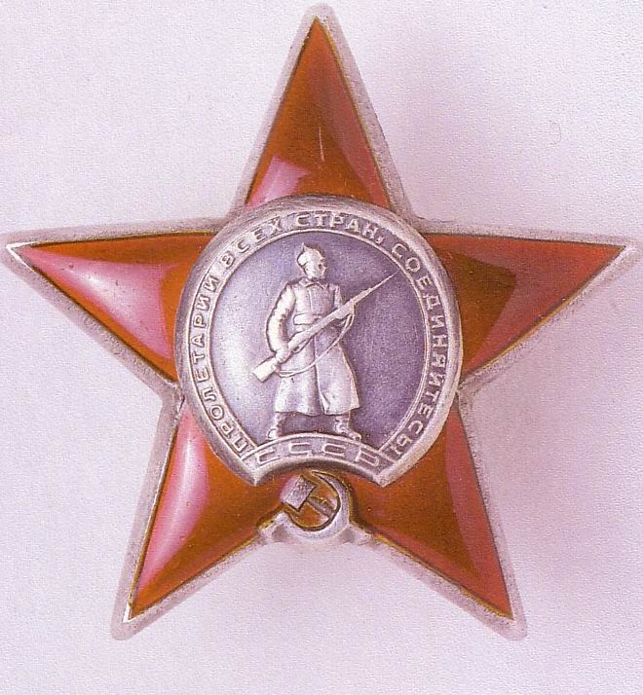 | 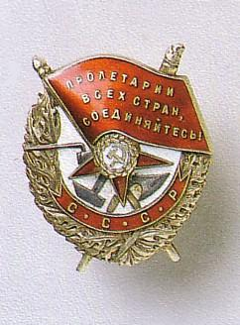 | 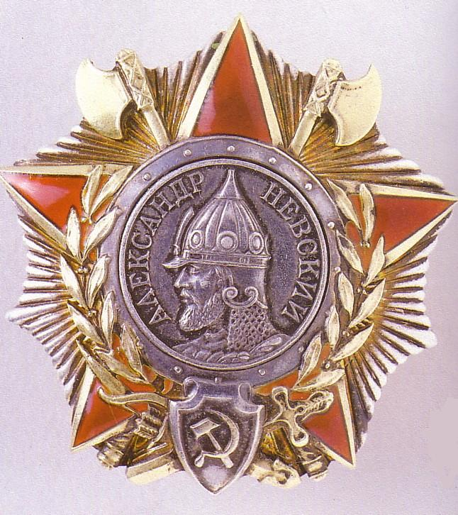

№ | название | примечания
1 | Медаль «За победу над Германией в Великой Отечественной войне» | 1945 профиль Сталина – на запад
2 | Медаль «Золотая Звезда»  Героя Советского Союза | 1939 (медаль) высшая степень отличия в СССР  1934 (звание) вручалась вместе с орденом Ленина
3 | Орден Ленина | 1930 высшая награда СССР
4 | Орден Победы | 1943 высшая полководческая награда  самый крупный и богатый
5 | Медаль «За отвагу» | 1932 самая почетная – только за личный подвиг  самая крупная; на ней – 5-тибашенный танк Т-35
6 | Медаль «За победу над Японией» | 1945 профиль Сталина – на восток
7 | Орден Славы | 1943 3 степени «солдатский» орден
8 | Знак «Гвардия» | 1941 вручался военнослужащим гвард. частей
9 | Орден Отечественной войны | 1942 2 степени
10 | Орден Красной Звезды | 1930
11 | Орден Красного Знамени | 1918 первый орден РСФСР / СССР
12 | Орден Александра Невского | 1942 портрет актера Черкасова в роли Невского

